HALATLI BAĞLANTI PLASTİĞİ (18 MM)
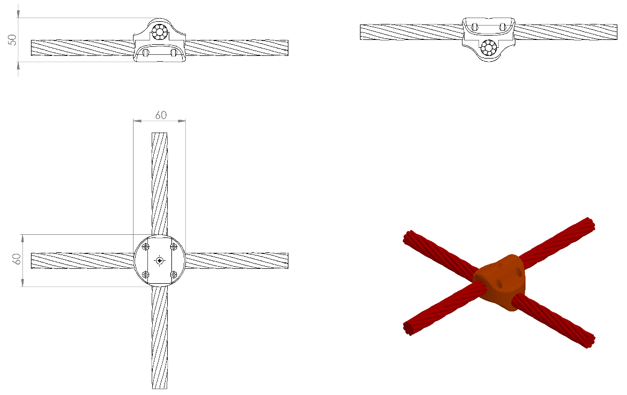
İp kesişim yerlerinde kullanılan plastik x bağlantı 1. Sınıf polyamid ham mamulünden minimum 2x50 g (100 g) olarak plastik enjeksiyon yöntemiyle yarı mamul olarak üretilecektir. Çapı 60 mm yüksekliği 50 mm olan sıkma aparatlarının keşişim yüzey alanı minimum 950 mm² olacaktır. Karşılıklı aparatlar kenarlarında bulunan 4 noktadan birbirleriyle ve her aparatın ortasında bulunan deliklerden birleştirilecek olup her bir sıkma aparatında bulunan 5 faturalı delik yardımıyla hem birbirine hem de merkezinde bulunacak halata bağlantı elemanları ile monte etmeye uygun olarak tasarlanacaktır.

